МУНИЦИПАЛЬНОЕ БЮДЖЕТНОЕ ОБРАЗОВАТЕЛЬНОЕ УЧРЕЖДЕНИЕ ДОПОЛНИТЕЛЬНОГО ОБРАЗОВАНИЯ

«ЦЕНТР ДЕТСКОГО И ЮНОШЕСКОГО ТВОРЧЕСТВА»

СИМФЕРОПОЛЬСКОГО РАЙОНА РЕСПУБЛИКИ КРЫМ

|  |  |
| --- | --- |
|  |  |

Разработка учебного занятия по теме:

**«Отработка ускорения.**

**Метод «Шторка»: узкая шторка.**

**Работа с наглядным материалом»**

**(**Возраст обучающихся: 6 – 11 лет)

Составитель: Воринка Наталия Александровна

Должность: педагог дополнительного образования

Направленность: социально-гуманитарная

Cимферопольский район

2024 г.

**Тема занятия: «Отработка ускорения. Метод «Шторка»: узкая шторка.**

**Работа с наглядным материалом»**

**Цель:** создание условий для повышения скорости чтения и усвоения информации.

**Задачи:**

-освоение приѐмов и техник скорочтения;

- развитие памяти и внимания;

- улучшение понимания прочитанной информации;

- развитие навыков логического мышления;

- развитие умения работать с текстом;

- развитие речи.

**Предполагаемые результаты работы**:

1. Повышение техники чтения.

2. Повышение зрительной и слуховой памяти.

3. Улучшение качества разговорной речи.

4. Применение знаний и умений на практике.

**Оборудование:**

наглядный раздаточный материал, закладки, ручки, карандаши, тетрадь для записей, ноутбук.

**Ход занятия**

Не так важно научить детей читать,

намного важнее научить детей обдумывать то,

что они читают!

Джордж Карлин

1.Организационный момент: приветствие, организация группы, проверка по журналу количества учащихся, проверка готовности учащихся к занятию.

2. Подготовка к работе на занятии. Актуализация опорных знаний:

2.1.Упражнения на развитие подвижности речевого аппарата

Выполнение артикуляционной гимнастики.

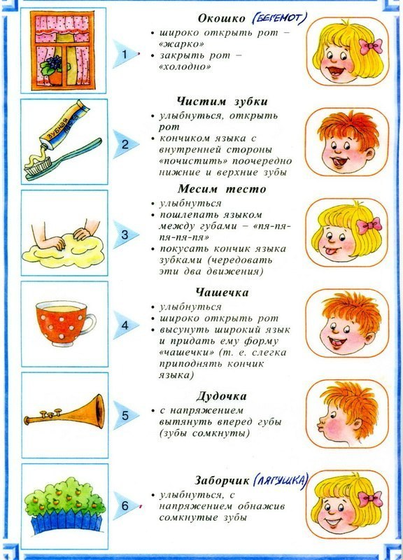

2.2.Упражнения для дыхания

*В цветочном магазине*

Представьте, что вы пришли в магазин цветов и почувствовали восхитительный аромат цветущих растений. Шумный вдох носом и выдох (а-а-а).

*Поймай комара*

Руки вытянуть вперед, ладони сложить. 1 – развести руки в стороны до отказа с глубоким вдохом через нос; 2 – выдыхая, свести ладони со звуком «з-з-з» медленно, чтобы поймать, но не спугнуть комара.

*Сдуваем шарик*

Согнуть руки в локтях, соединить ладони перед грудью. 1 – вдох – отвести локти назад, чтобы сошлись лопатки; 2 – выдыхая, свести ладони со звуком «с-с-с» медленно сдуваем шарик.

3. Ознакомление с темой занятия. Практическая часть:

3.1. Работа со скороговорками

Во время проговаривания скороговорки звуки должны произноситься чётко, ясно. Скороговорка читается 4-5 раз, с каждым разом скорость необходимо увеличивать.

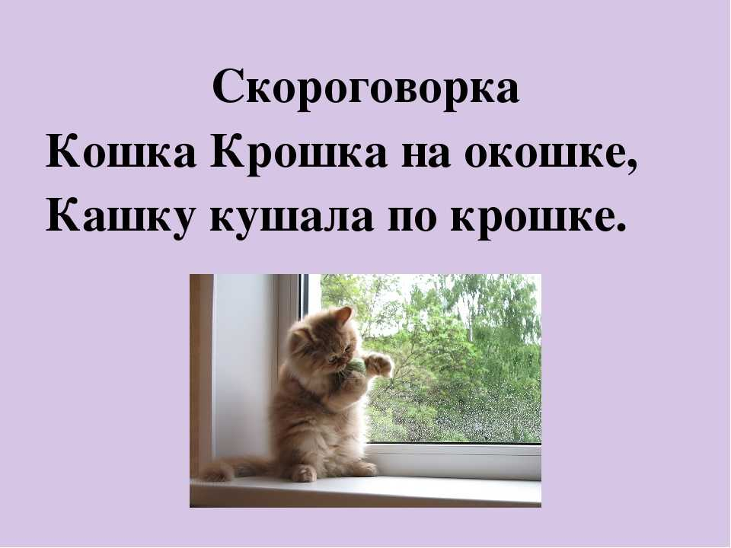

3.2.Работа со слоговыми таблицами

1.Чтение слогов по строчкам.

2.Быстрое чтение слогов по горизонтали и вертикали.

3.Быстрое нахождение ребенком слога, который прочитал педагог.

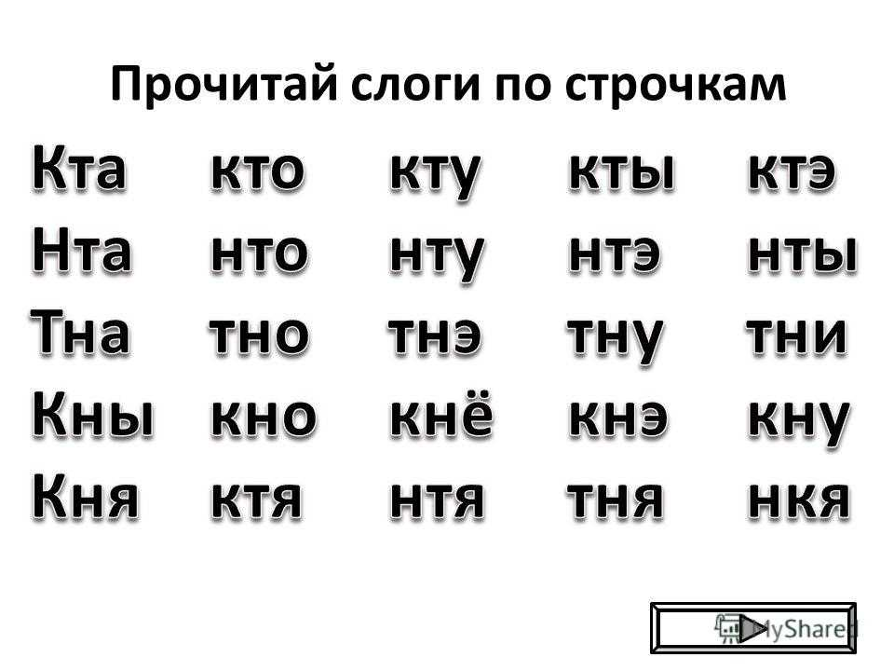

3.3. Физкультминутка

Текст физкультминутки на экране, читаем и повторяем движения за педагогом

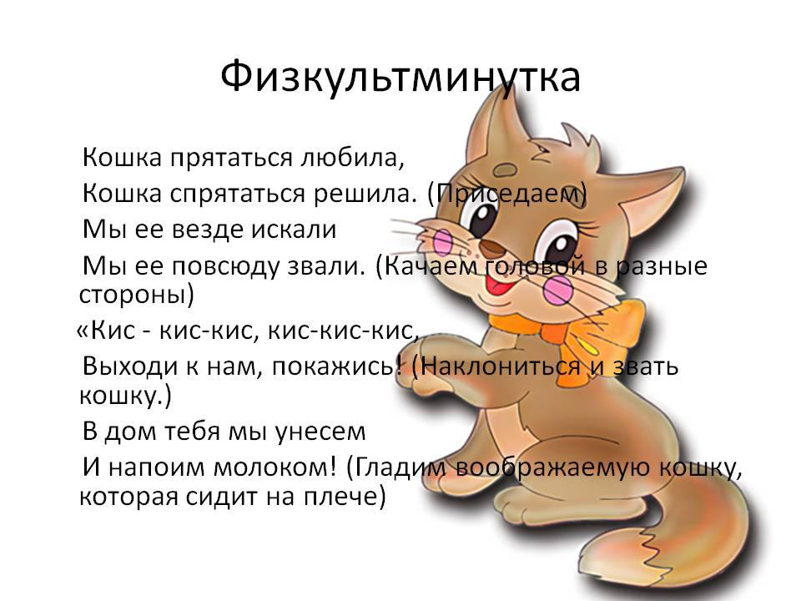

3.4.Работа с текстами

1.Читаем текст самостоятельно про себя.

2. Читаем вслух по абзацам.

2.Пересказываем, формулируем вопросы и отвечаем на них. Анализируем поступок детей и охотника.

**Лев Николаевич Толстой**

**«Котенок»**

Были брат и сестра — Вася и Катя; и у них была кошка. Весной кошка пропала. Дети искали её везде, но не могли найти.

Один раз они играли подле амбара и услыхали — над головой что-то мяучит тонкими голосами. Вася влез по лестнице под крышу амбара. А Катя стояла внизу и всё спрашивала:

— Нашёл? Нашёл?

Но Вася не отвечал ей. Наконец, Вася закричал ей:

— Нашёл! Наша кошка... И у неё котята; такие чудесные; иди сюда скорее..

Катя побежала домой, достала молока и принесла кошке.

Котят было пять. Когда они выросли немножко и стали вылезать из-под угла, где вывелись, дети выбрали себе одного котёнка, серого с белыми лапками, и принесли в дом. Мать раздала всех остальных котят, а этого оставила детям. Дети кормили его. играли с ним и клали с собой спать.

Один раз дети пошли играть на дорогу и взяли с собой котёнка.

Ветер шевелил солому по дороге, а котёнок играл с соломой, и дети радовались на него. Потом они нашли подле дороги щавель, пошли собирать его и забыли про котёнка.

Вдруг они услыхали, что кто-то громко кричит: «Назад, назад!» — и увидали, что скачет охотник, а впереди его две собаки увидали котёнка и хотят схватить его. А котёнок глупый, вместо того чтобы бежать, присел к земле, сгорбил спину и смотрит на собак.

Катя испугалась собак, закричала и побежала прочь от них. А Вася что было духу пустился к котёнку и в одно время с собаками подбежал к нему.

Собаки хотели схватить котёнка, но Вася упал животом на котёнка и закрыл его от собак.

Охотник подскакал и отогнал собак; а Вася принёс домой котёнка и уж больше не брал его с собой в поле.

4.Знакомство с новым упражнением «Метод «Шторка»: узкая шторка»

Работаем с текстом Льва Николаевича Толстого «Котенок».

Шторка — это обычная линейка или закладка.

1.Ребята кладут шторку на текст и плавно перемещают её сверху вниз во время чтения.

2. Скорость скольжения шторки должна быть выше скорости чтения.

Так как ребенок не может вернуться взглядом назад, он учится концентрировать внимание на следующем фрагменте текста.

5.Упражнение на развитие слуховой памяти

Педагог читает 3 раза предложение. Нужно запомнить и повторить дословно.

Алеша встал, оделся, умылся, позавтракал, взял портфель и пошел в школу.

6.Упражнение на развитие зрительной памяти



Картинку в течении 15 секунд педагог показывает детям на экране. Закрывает. По памяти ребята рассказывают, что они запомнили ( количество предметов, сколько съедобных было предметов, какой предмет находился права, а какой слева)

7.Упражнение на развитие речи

Отвечаем на вопросы, вспоминаем, какие профессии ещё знают ребята.

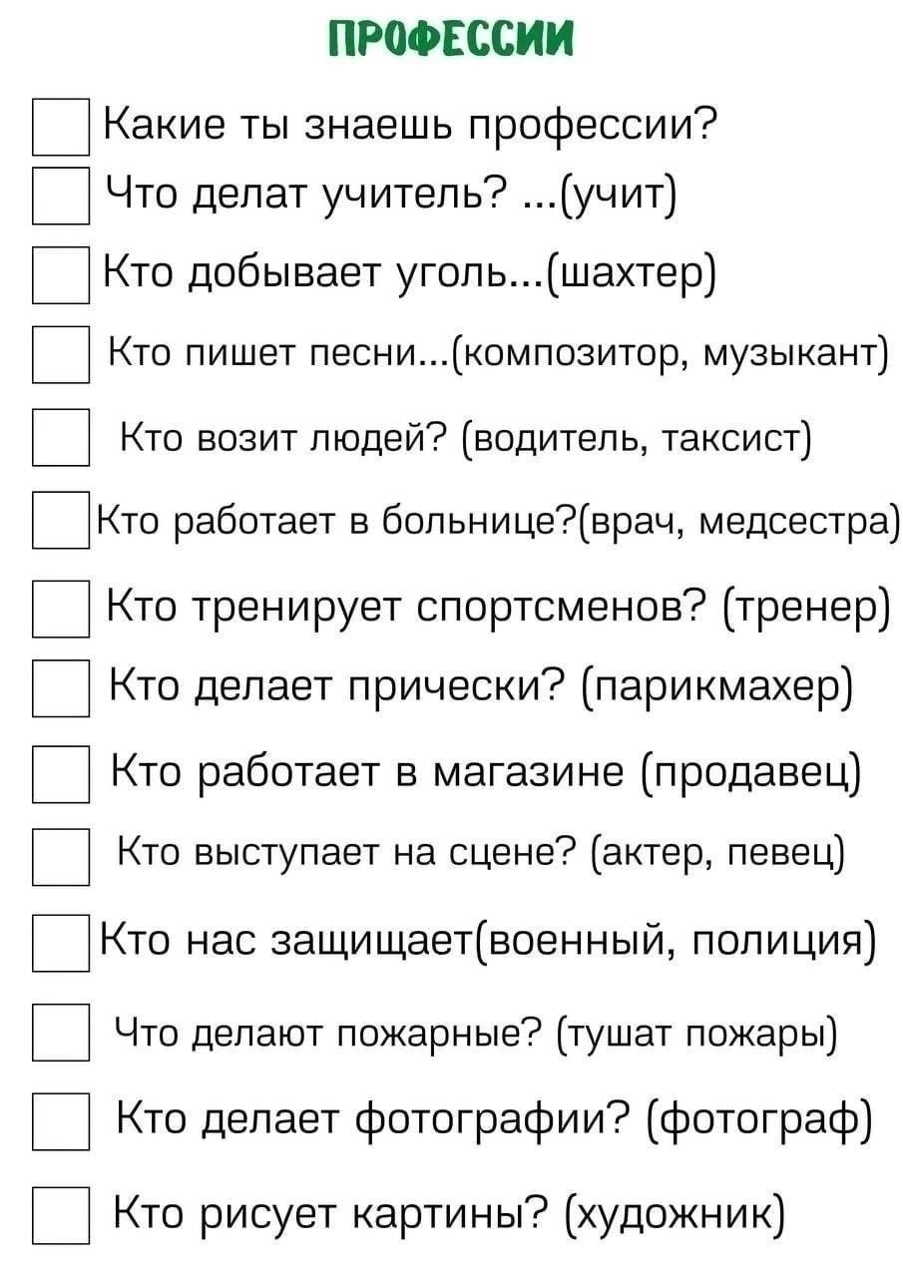

8.Замер темпа чтения с фиксацией результатов

|  |  |  |  |
| --- | --- | --- | --- |
| Дата. | Результаты | | |
|  | ( количество раз выполнено задание) | | |
|  | 1 | 2 | 3 |
| 1.Чтение слогов |  |  |  |
| -в столбик |  |  |  |
| -в строчку |  |  |  |
| 2.Чтение текста |  |  |  |
| 3.Зрительная память |  |  |  |
| 4.Слуховая память |  |  |  |

9. Повторение, закрепление изученного. Физкультминутка

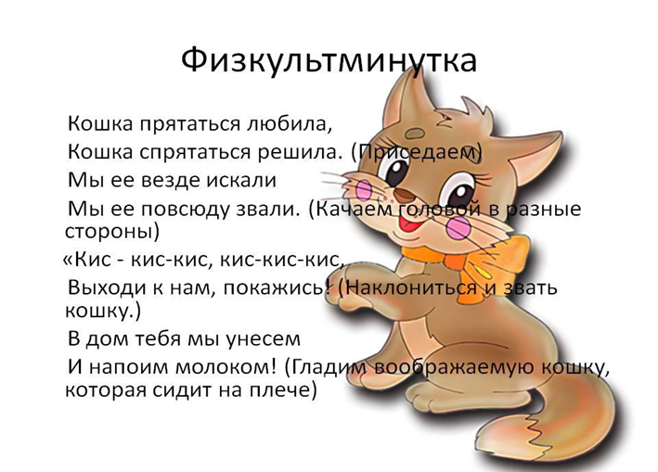

10.Подведение итогов и обобщение полученных знаний

*В конце занятия  нужно похвалить детей за старания, это повысит самооценку и усилит мотивацию к изучению материала!*

*Для совершенствования навыков чтения рекомендуется домашняя тренировочная работа. Здесь важная роль отводится родителям. На консультациях родители знакомятся с различными приемами  и упражнениями по формированию навыка чтения, чтобы работа была эффективнее.*

Приложение

Артикуляционная гимнастика



Скороговорка

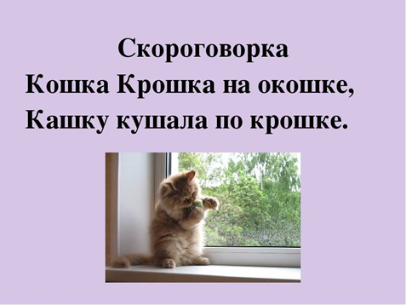

Слоговая таблица

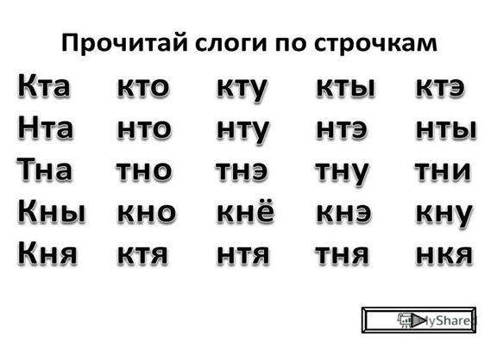

Физкультминутка



Текст

**Лев Николаевич Толстой**

**«Котенок»**

Были брат и сестра — Вася и Катя; и у них была кошка. Весной кошка пропала. Дети искали её везде, но не могли найти.

Один раз они играли подле амбара и услыхали — над головой что-то мяучит тонкими голосами. Вася влез по лестнице под крышу амбара. А Катя стояла внизу и всё спрашивала:

— Нашёл? Нашёл?

Но Вася не отвечал ей. Наконец, Вася закричал ей:

— Нашёл! Наша кошка... И у неё котята; такие чудесные; иди сюда скорее..

Катя побежала домой, достала молока и принесла кошке.

Котят было пять. Когда они выросли немножко и стали вылезать из-под угла, где вывелись, дети выбрали себе одного котёнка, серого с белыми лапками, и принесли в дом. Мать раздала всех остальных котят, а этого оставила детям. Дети кормили его. играли с ним и клали с собой спать.

Один раз дети пошли играть на дорогу и взяли с собой котёнка.

Ветер шевелил солому по дороге, а котёнок играл с соломой, и дети радовались на него. Потом они нашли подле дороги щавель, пошли собирать его и забыли про котёнка.

Вдруг они услыхали, что кто-то громко кричит: «Назад, назад!» — и увидали, что скачет охотник, а впереди его две собаки увидали котёнка и хотят схватить его. А котёнок глупый, вместо того чтобы бежать, присел к земле, сгорбил спину и смотрит на собак.

Катя испугалась собак, закричала и побежала прочь от них. А Вася что было духу пустился к котёнку и в одно время с собаками подбежал к нему.

Собаки хотели схватить котёнка, но Вася упал животом на котёнка и закрыл его от собак.

Охотник подскакал и отогнал собак; а Вася принёс домой котёнка и уж больше не брал его с собой в поле.

Упражнение на развитие зрительной памяти



Таблица для замера темпа чтения с фиксацией результатов

|  |  |  |  |
| --- | --- | --- | --- |
| Дата. | Результаты | | |
|  | ( количество раз выполнено задание) | | |
|  | 1 | 2 | 3 |
| 1.Чтение слогов |  |  |  |
| -в столбик |  |  |  |
| -в строчку |  |  |  |
| 2.Чтение текста |  |  |  |
| 3.Зрительная память |  |  |  |
| 4.Слуховая память |  |  |  |